🎄１２月　喜びの時間がありました🎄

今回のテーマは、「冬休みのすごしかた」について先生方の寸劇で過ごし方を教えてもらいました。

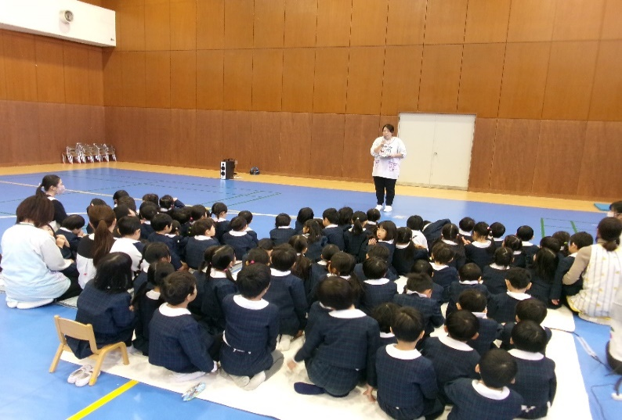

冬休みになってこども園はお休み。

まだまだ眠たいから布団の中から出てこないことや、

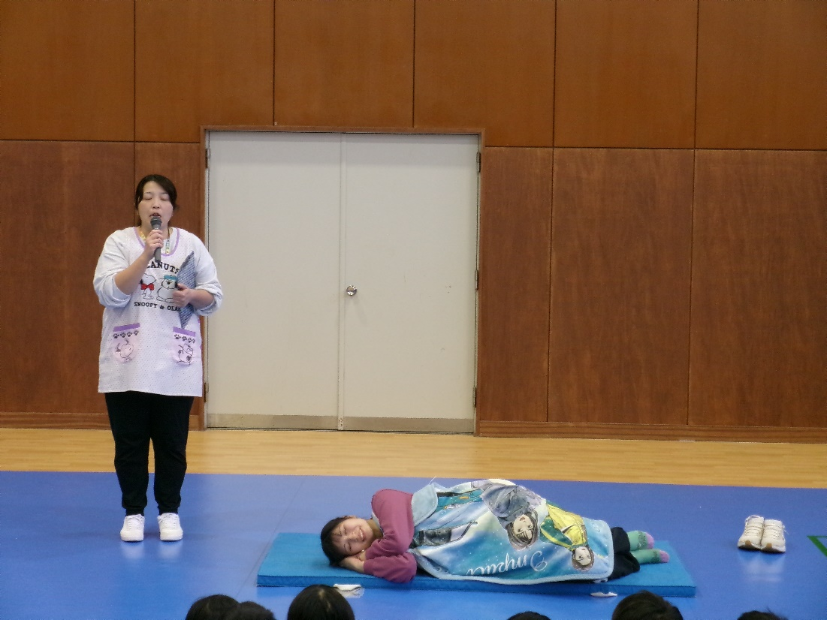

ゲームばかりで遊んでいる子のお話を寸劇で見ました。

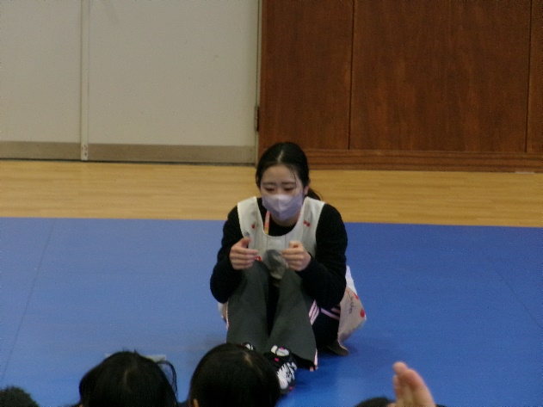

お休みになって、どんな過ごし方がいいのか、みんなで考えました。

冬休み中は、寒くても、元気いっぱいに過ごせるように体を動かしたり、早寝、早起きを心がけて過ごしていくことや、お出かけしたときに、お家の人のそばから離れず過ごすことなど教えてもらいました。

最後に、子どもたちの良いところを先生が見つけ、賞状を渡しました。

